RESOLUCIÓN DEL RECURSO DE REVISIÓN 10381/INFOEM/IP/RR/2025

A N T E C E D E N T E S 2
I. Presentación de la solicitud de información 2
II. Prórroga 2
III. Respuesta del Sujeto Obligado 3
IV. Interposición del Recurso de Revisión 4
V. Trámite del Recurso de Revisión ante este Instituto 5
C O N S I D E R A N D O S 7
PRIMERO. Competencia 7
SEGUNDO. Causales de improcedencia 7
TERCERO. Causales de sobreseimiento 9
CUARTO. Decisión 19
R E S U E L V E 20

Resolución del Pleno del Instituto de Transparencia, Acceso a la Información Pública y Protección de Datos Personales del Estado de México y Municipios, con domicilio en Metepec, Estado de México, de fecha dieciocho de febrero de dos mil veintiséis.

VISTO el expediente conformado con motivo del Recurso de Revisión 10381/INFOEM/IP/RR/2025, interpuesto por la persona Recurrente o Particular, en contra de la respuesta del Sujeto Obligado, Ayuntamiento de Melchor Ocampo, a la solicitud de acceso a la información pública 00213/MELOCAM/IP/2025, se emite la presente Resolución, con base en los Antecedentes y Considerandos que a continuación se exponen:

A N T E C E D E N T E S

I. Presentación de la solicitud de información

Con fecha cuatro de agosto de dos mil veinticinco, el Particular presentó una solicitud de acceso a la información pública, a través del Sistema de Acceso a la Información Mexiquense, en lo sucesivo el SAIMEX, ante el Ayuntamiento de Melchor Ocampo, mediante la cual requirió lo siguiente:

“DESCRIPCIÓN CLARA Y PRECISA DE LA INFORMACIÓN SOLICITADA
Currículum de los directores y directoras que ha tenido la dirección de agua potable en el año 2021, 2022, 2023, 2024 y 2025.” (Sic)

“MODALIDAD DE ENTREGA
A través de SAIMEX”

II. Prórroga

Con fecha veinticinco de agosto de dos mil veinticinco, el Sujeto Obligado, a través del Sistema de Acceso a la Información Mexiquense (SAIMEX), mediante el Titular de la Unidad de Transparencia del Sujeto Obligado, solicitó una prórroga por siete días para atender la solicitud de información, de conformidad con lo siguiente:

“SE SOLICITA PRORROGA A RAZÓN DE ENCONTRARNOS RECABANDO LA INFORMACIÓN REQUERIDA, LO ANTERIOR CON FUNDAMENTO EN EL ARTÍCULO 163 PÁRRAFO SEGUNDO DE LA LEY DE TRANSPARENCIA Y ACCESO A LA INFORMACIÓN PÚBLICA DEL ESTADO DE MÉXICO Y MUNICIPIOS.”

III. Respuesta del Sujeto Obligado

Con fecha dos de septiembre de dos mil veinticinco, el Sujeto Obligado a través del SAIMEX, dio respuesta a la solicitud de información, mediante el Titular de la Unidad de Transparencia, a través de la digitalización de los documentos siguientes:

i) Oficio número DA/JRH/0280/2025 de la misma fecha de recepción, suscrito por la Jefa de Recursos Humanos y dirigido al solicitante , por medio del cual precisó lo siguiente:

“…
En relación con lo solicitado, esta Unidad Administrativa informa que, conforme a lo dispuesto en la normatividad aplicable y dentro del ámbito de sus atribuciones, se elaboraron las fichas curriculares en versión pública correspondientes a las personas que han ocupado el cargo de Director(a) de la Dirección de Agua Potable así como Encargados de Despacho en los periodos señalados.

Asimismo, se hace de su conocimiento que, tras realizar una búsqueda exhaustiva en los archivos físicos y digitales que obran dentro de esta Jefatura de Recursos Humanos, no se encontró información respecto de los servidores públicos Dante Ariel Mitre Ponce y Raúl Martínez Serrano.
…”

ii) Relación de Directores de Agua Potable de 2021-2025, que contiene el periodo, número, nombre, puesto y departamento, tal como se muestra a continuación:

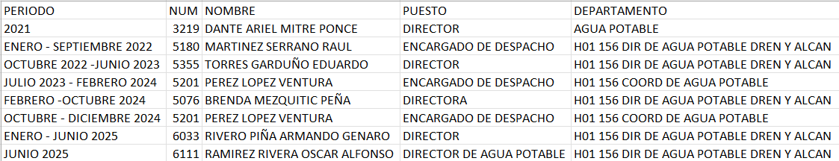

iii) Fichas Curriculares correspondientes a Oscar Alfonso Ramírez Rivera, Armando Genaro Rivero Piña, Ventura Pérez López, Eduardo Torres Garduño y Brenda Mezquitic Peña.

IV. Interposición del Recurso de Revisión

En fecha dos de septiembre de dos mil veinticinco, se recibió en este Instituto, a través del SAIMEX, el Recurso de Revisión interpuesto por la parte Recurrente, en contra de la respuesta del Sujeto Obligado, en los siguientes términos:

“ACTO IMPUGNADO
Respuesta.” (Sic.)

“RAZONES O MOTIVOS DE LA INCONFORMIDAD
Manda la información incompleta no viene toda la información” (Sic)

V. Trámite del Recurso de Revisión ante este Instituto

a) Turno del Recurso de Revisión. Con fecha dos de septiembre de dos mil veinticinco, el SAIMEX, asignó el número de expediente 10381/INFOEM/IP/RR/2025 al medio de impugnación que nos ocupa, con base en el sistema aprobado por el Pleno de este Organismo Garante y lo turnó al Comisionado Luis Gustavo Parra Noriega, para los efectos del artículo 185, fracción I, de la Ley de Transparencia y Acceso a la Información Pública del Estado de México y Municipios.

b) Admisión del Recurso de Revisión. El cuatro de septiembre de dos mil veinticinco, se acordó la admisión del Recurso de Revisión, interpuesto por el Recurrente, en contra del Sujeto Obligado, en términos del artículo 185, fracciones I y II, de la Ley de Transparencia y Acceso a la Información Pública del Estado de México y Municipios, el cual fue notificado a las partes el día hábil siguiente, a través del SAIMEX, en el que se les otorgó un plazo de siete días hábiles posteriores a la misma, para que manifestaran lo que a su derecho conviniera y formularan alegatos.

c) Informe Justificado. Con fecha doce de septiembre de dos mil veinticinco, se recibió en este Instituto, a través del SAIMEX, el Informe Justificado, por parte del Sujeto Obligado, a través de la digitalización del siguiente documento:

i) Oficio número DA/JHR/0284/2025, del diez de septiembre de dos mil veinticinco, suscrito por la Jefa de Recursos Humanos y dirigido al Solicitante, por medio del cual preciso lo siguiente:

“…
Derivado de lo anterior, esta Jefatura de Recursos Humanos informa que, en una primera búsqueda realizada en los archivos físicos y digitales bajo resguardo de esta Unidad, no fue posible localizar la totalidad de la información solicitada. No obstante, en cumplimiento al principio de exhaustividad y máxima publicidad previsto en la normativa aplicable, se llevó a cabo una nueva búsqueda dentro de los acervos documentales e informáticos que obran en esta Dependencia, resultando la localización la información faltante, motivo por el cual se remiten las fichas curriculares en versión pública correspondientes a los siguientes servidores públicos que se habían reportado inicialmente como no localizados, a decir, de los CC.

· Dante Ariel Mitre Ponce · Raúl Martínez Serrano

Con lo anterior, se atiende en su totalidad lo requerido en la solicitud de información pública de origen y, por tanto, se extinguen las razones y/o motivos de inconformidad, planteados por el recurrente.
…”

ii) Fichas Curriculares de Dante Ariel Mitre Ponce y Raúl Martínez Serrano.

d) Vista del informe justificado. El diez de febrero de dos mil veintiséis, se dictó acuerdo mediante el cual se puso a la vista del Particular, el Informe Justificado entregado por el Sujeto Obligado, el cual fue notificado, a través del SAIMEX, el mismo día.

e) Cierre de instrucción. El dieciséis de febrero de dos mil veintiséis, al no existir diligencias pendientes por desahogar, se emitió el acuerdo por medio del cual se declaró cerrada la instrucción y se determinó pasar el expediente a resolución, en términos de lo dispuesto en los artículos 185, fracciones VI y VIII, de la Ley de Transparencia y Acceso a la Información Pública del Estado de México y Municipios, acto que fue notificado a las partes, mediante el SAIMEX, el mismo día.

En razón de que fue debidamente sustanciado el expediente electrónico y no existe diligencia pendiente de desahogo, se emite la resolución que conforme a Derecho proceda, de acuerdo a los siguientes:

C O N S I D E R A N D O S

PRIMERO. Competencia

El Instituto de Transparencia, Acceso a la Información Pública y Protección de Datos Personales del Estado de México y Municipios, es competente para conocer y resolver el presente recurso de revisión interpuesto por la persona Recurrente, conforme a lo dispuesto en los artículos 5°, párrafos cuadragésimo cuarto, cuadragésimo quinto y cuadragésimo sexto, fracciones IV y V de la Constitución Política del Estado Libre y Soberano de México; Cuarto Transitorio, párrafo segundo del Decreto número 198 de la “LXII” Legislatura del Estado de México; 1°, 2°, fracciones II y IV; 13, 29, 36, fracciones I y II; 176, 178, 179, 181 párrafo tercero, 185, 188 y 189 de la Ley Transparencia y Acceso a la Información Pública del Estado de México y Municipios; 7°, 9°, fracciones I y XXIII y 11 del Reglamento Interior del Instituto de Transparencia, Acceso a la Información Pública y Protección de Datos Personales del Estado de México y Municipios.

SEGUNDO. Causales de improcedencia

De las constancias que forma parte del Recurso de Revisión que se analiza, se advierte que previo al estudio del fondo de la litis, es necesario estudiar las causales de improcedencia y sobreseimiento que se adviertan, para determinar lo que en Derecho proceda.

Causales de improcedencia

Este Instituto realiza el estudio oficioso de las causales de improcedencia, por tratarse de una cuestión de orden público y de estudio preferente (acorde con el Criterio orientador en la Tesis de Jurisprudencia “IMPROCEDENCIA.” (Semanario Judicial de la Federación, Quinta Época, 1985, pág. 262), el cual establece que debe examinarse previamente la procedencia del juicio de amparo, sea que las partes lo soliciten o no, por ser una cuestión de orden público; de tal suerte, deberá ser desechado cualquier Recurso de Revisión que actualice alguno de los supuestos establecidos en el artículo 191 de la Ley de Transparencia y Acceso a la Información Pública del Estado de México y Municipios, por ser improcedente.

En el presente caso, no se actualiza ninguna de las causales de improcedencia establecidas en el ordenamiento jurídico previamente señalado, toda vez que: el recurso fue presentado dentro del plazo establecido en el artículo 178 de la Ley la materia; además, que este Instituto no tiene conocimiento de que se encuentre en trámite algún medio de defensa presentado por la Recurrente ante otra instancia; no existió prevención alguna; la veracidad de la respuesta no formó parte del agravio; ni se realizó una consulta o ampliación a los alcances del requerimiento informativo.

Asimismo, se actualiza la causal de procedencia del Recurso de Revisión establecida en el artículo 179, fracción V de la Ley de Transparencia y Acceso a la Información Pública del Estado de México y Municipios, referente a la entrega de información incompleta.

TERCERO. Causales de sobreseimiento

Por ser de previo y especial pronunciamiento, este Instituto analiza si se actualiza alguna causal de sobreseimiento.

El artículo 192 de la Ley Transparencia y Acceso a la Información Pública del Estado de México y Municipios, señala las causales por las cuales se puede sobreseer en todo o en parte el Recurso de Revisión; así, del análisis realizado por este Instituto, se advierte que no se configuran las causales establecidas en las fracciones I, II, IV y V, toda vez que no hay constancias en el expediente en que se actúa, de que el recurrente se haya desistido del recurso, haya fallecido, actualice alguna causal de improcedencia o bien, haya quedado sin materia.

Ahora bien, toda vez que, durante la sustanciación del Recurso de Revisión, el Ayuntamiento de Melchor Ocampo, modificó su respuesta a través del Informe Justificado, se estima procedente entrar al estudio de la causal de sobreseimiento prevista en la fracción III del precepto legal previamente señalado; para lo cual, resulta necesario recordar que el ahora Recurrente solicitó el currículum vitae de los directores y directoras a cargo de la Dirección de Agua Potable del primero de enero de dos mil veintiuno al treinta y uno de diciembre de dos mil veinticinco.

En respuesta, el Sujeto Obligado a través de la Jefa de Recursos Humanos, señaló que proporcionaba las fichas curriculares correspondientes a las personas que han ocupado el cargo de Director (a) de la Dirección de Agua Potable, así como Encargados de Despacho en los periodos señalados, no obstante, precisó que no se encontró información respecto a los servidores públicos Dante Ariel Mitre Ponce y Raúl Martínez Serrano, ante dicha situación, la persona recurrente se inconformó con la entrega de información incompleta, lo cual actualiza la causal de procedencia prevista en la fracción V, del artículo 179 de la Ley de Transparencia y Acceso a la Información Pública del Estado de México y Municipios. Así, las cosas, una vez admitido y notificado el Recurso de Revisión a las partes, el Sujeto Obligado precisó realizó una nueva búsqueda exhaustiva y razonable en sus archivos, localizando las fichas curriculares de los servidores públicos que se habían reportado inicialmente como no localizados.

Lo anterior, se desprende de las documentales que obran en el expediente de referencia, materia de la presente resolución, consistentes en la solicitud de acceso a la información, la respuesta, el escrito recursal, y el informe justificado, instrumentales que se toman en cuenta a efecto de resolver el presente medio de impugnación, conforme a lo dispuesto por el artículo 185, fracción IV, de la Ley de Transparencia y Acceso a la Información Pública del Estado de México y Municipios.

Expuestas las posturas de las partes, se procede a realizar el análisis del agravio hecho valer por el ahora Recurrente, por lo que resulta necesario contextualizar la solicitud. Al respecto, el currículum vitae, es aquel documento que las personas elaboran con los datos de identificación y contacto, preparación académica y experiencia profesional, para presentarse ante un posible empleador. Por lo que, dicho documento da cuenta de la preparación académica y la experiencia laboral, lo cual permite identificar el nivel de conocimientos de su titular, así como, su perfil profesional o laboral.

En ese orden de ideas, el documento en comento, si bien, se trata de aquel elaborado por cada persona, sin ninguna validez oficial, también lo es, que tiene por objetivo que las personas puedan conocer la trayectoria de quién lo presenta; por lo que, existe un interés público para dar a conocer dicha información, pues transparenta que el personal que labora para el Sujeto Obligado cuenta con las capacidades, conocimientos y experiencia necesaria para cumplir con sus funciones. Lo anterior, se robustece con la fracción XXI, del artículo 92 de la Ley de Transparencia y Acceso a la Información Pública del Estado de México y Municipios, que establece que la información curricular es información que deben de poner a disposición del público los sujetos obligados, en el presente caso, el Ayuntamiento de Melchor Ocampo.

En el mismo sentido, el Criterio de Interpretación, de la Tercera de Época, con número de registro SO/007/2023, emitido por el Instituto Nacional de Transparencia, Acceso a la Información y Protección de Datos Personales, establece que una de las formas en que los ciudadanos pueden evaluar las aptitudes para desempeñar un cargo público determinado, es mediante la publicidad de ciertos datos contenidos en el currículum vitae, tales como, la trayectoria académica, profesional, laboral, así como todos aquellos que acrediten su capacidad, habilidades pericia para ocupar el puesto público. Lo anterior, para favorecer la rendición de cuentas, pues la publicidad de lo anterior tiene como fin verificar el correcto desempeño de los sujetos obligados.

Ahora bien, en relación con la información solicitada este Instituto localizó en el Portal de Información Pública de Oficio Mexiquense del Sujeto Obligado, en el artículo 92 fracción VII “El directorio de todos los servidores públicos”, a los Directores (as) de la Dirección de Agua Potable durante el periodo solicitado de confinidad con lo siguiente:

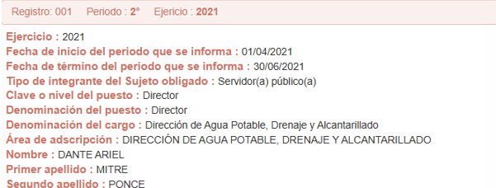
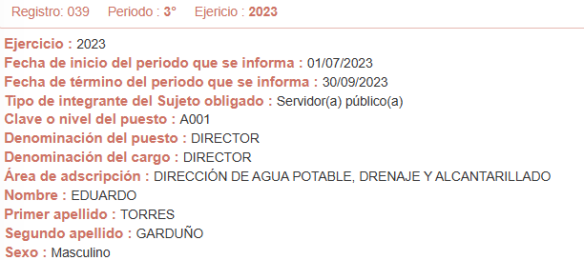

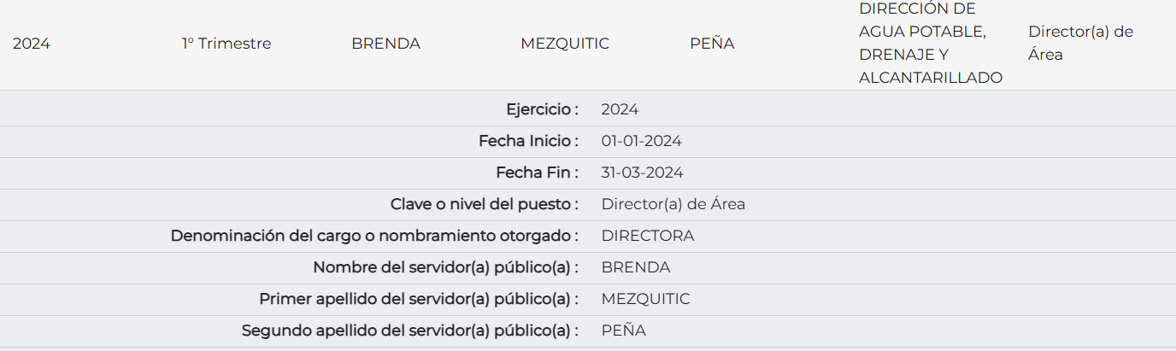
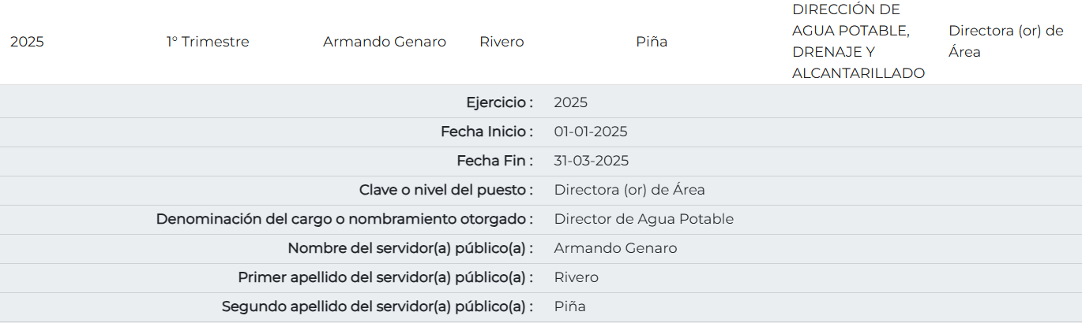
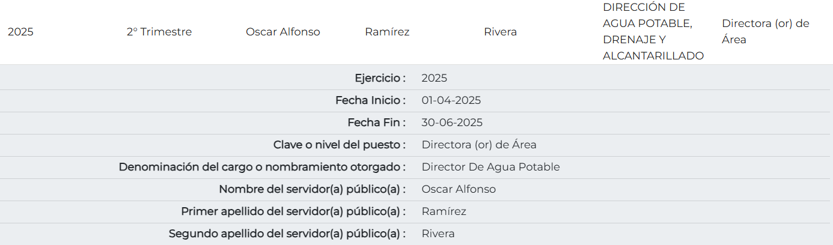

Conforme a lo anterior, se logra vislumbrar que la pretensión de la persona Particular es obtener el documento donde conste la información curricular de los Directores (as) de la Dirección de Agua Potable del primero de enero de dos mil veintiuno al treinta y uno de diciembre de dos mil veinticinco.

Establecida dicha circunstancia, es necesario precisar que de las constancias que obran en el
expediente se logra vislumbrar que el Sujeto Obligado, turnó la solicitud de información a la Jefatura de Recursos Humanos; por lo que, es oportuno hacer referencia al procedimiento de búsqueda que deben de seguir los Sujetos Obligados para localizar la información, el cual se encuentra previsto en el artículo 162 de la Ley de Transparencia y Acceso a la Información Pública del Estado de México y Municipios, el cual establece que las Unidades de Transparencia garantizarán que las solicitudes de acceso a la información se turnen a todas las áreas competentes que cuenten con la información o deban tenerla -de acuerdo con las facultades, competencias y funciones- con el objeto de que dichas áreas realicen una búsqueda exhaustiva y razonable de la información requerida.

Así, es necesario traer a colación el Manual de Organización de la Dirección de Administración, el cual establece que el Ayuntamiento para el cumplimiento de sus funciones, contara con una Jefatura de Recursos Humanos, encargada de la administración y control de los recursos humanos que se requieran para el funcionamiento de las Dependencias de la Administración Pública Municipal, así como integrar, resguardar y mantener actualizados los expedientes del personal en términos de la normatividad aplicable.

Conforme a lo anterior, se logra colegir que el Sujeto Obligado cumplió con el procedimiento de búsqueda establecido en el artículo 162 de la Ley de Transparencia y Acceso a la Información Pública del Estado de México y Municipios, toda vez, que turnó el requerimiento informativo al área encargada de resguardar e integrar los expedientes de personal.

Ahora bien, en respuesta, dicha área precisó que proporcionaba las fichas curriculares correspondientes a las personas que han ocupado el cargo de Director (a) de la Dirección de Agua Potable, así como de los Encargados de Despacho en los periodos solicitados y para tal efecto proporcionó una relación y proporcionó las fichas curriculares de conformidad con lo siguiente:

Periodo | Puesto | Nombre | Ficha Curricular
2021 | Director | Dante Ariel Mitre Ponce | Precisó que no se encontró información al respecto.
Enero-Septiembre 2022 | Encargado de Despacho | Raúl Martínez Serrano | Precisó que no se encontró información al respecto.
Octubre 2022-Junio 2023 | Director | Eduardo Torres Garduño
Julio 2023- Febrero 2024 | Encargado de Despacho | Ventura Pérez López
Febrero-Octubre 2024 | Directora | Branda Mezquitic Peña
Octubre-Diciembre 2024 | Encargado de Despacho | Ventura Pérez López
Enero-Junio 2025 | Director | Armando Genaro Rivero Piña
Junio 2025 | Director | Oscar Alfonso Ramírez Rivera

Conforme a lo anterior, cabe precisar que el Sujeto Obligado señaló la inexistencia de las fichas curriculares de los servidores públicos Dante Ariel Mitre Ponce y Raúl Martínez Serrano, sobre el tema, el Criterio orientador SO/014/2017, emitido por el entonces Instituto Nacional de Transparencia, Acceso a la Información Pública y Protección de Datos Personales en el Estado de México y Municipios, se desprende que la inexistencia de la información, es una cuestión de hecho que se le atribuye a la misma, cuando ésta no se encuentra en los archivos del sujeto obligado.

En ese orden de ideas, según Trujillo, Humberto (2019), en el “Diccionario de Transparencia y Acceso a la Información Pública” (p. 171), la inexistencia de la información, es cuando la información requerida no se encuentra en los archivos públicos, reservados o clasificados, de los sujetos obligados.

Además, según Trujillo, Humberto (2019), en el “Diccionario de Transparencia y Acceso a la Información Pública” (p. 171), la inexistencia de la información, es cuando la información requerida no se encuentra en los archivos públicos, reservados o clasificados, de los sujetos obligados.

Conforme a lo anterior, la inexistencia presupone la competencia del sujeto obligado para conocer de la información, pero por alguna circunstancia, la documentación solicitada no obra en sus archivos; sin embargo, para poder acreditar dicha circunstancia, se considera que los Sujetos Obligados, primero deben realizar una indagación en todos los archivos de las áreas con funciones para conocer de lo peticionado.

En ese sentido, según Jarquín, Soledad (2019), en el “Diccionario de Transparencia y Acceso a la Información Pública” (p. 68), la búsqueda exhaustiva es la obligación del área administrativa del Sujeto Obligado que cuenta o puede contar con la información requerida, la cual consiste en localizar toda aquella que atienda la solicitud, hasta agotar por completo las posibilidades de indagación.

Además, según Calero, Natalia (2016), en la “Ley General de Transparencia y Acceso a la Información Pública Comentada” (p. 408), para que exista una búsqueda exhaustiva y razonable, se debe hacer una indagación consiente y minuciosa en sus archivos físicos y electrónicos.

Conforme a lo anterior, para poder acreditar el carácter exhaustivo de la búsqueda realizada por los Sujetos Obligados, se deben motivar las razones por las que se buscó la información en determinadas áreas, los criterios de búsqueda utilizados y demás circunstancias que fueron tomadas en cuenta.

En ese contexto, de conformidad con los criterios con clave de control SO/012/2010 y SO/004/2019, emitidos por el Instituto Nacional de Transparencia, Acceso a la Información y Protección de Datos Personales, traídos por analogía, se colige que los sujetos obligados para acreditar que se realizó una búsqueda exhaustiva y razonable, deben de proporcionar los elementos suficientes del carácter exhaustivo de la indagación realizada, a saber, los siguientes:

- Motivación por las que se buscó la información, en determinadas unidades administrativas;
- Los criterios de búsqueda utilizados, y
- Las circunstancias que fueron tomadas en cuenta.

De tales circunstancias, se considera que para que los Sujetos Obligado justifiquen que realizaron una búsqueda exhaustiva y razonable, deben indicar de manera clara, lo siguiente:

- Las áreas donde se buscó la información;
- Tipo de archivos buscados (físicos o electrónicos);
- Los criterios de búsqueda utilizados, y
- Las circunstancias que fueron tomadas en cuenta.

Al respecto, cabe precisar que la Jefatura de Recursos Humanos omitió precisar el tipo de archivos en los que buscó la información (físicos o electrónicos), los criterios de búsqueda utilizados, ni las circunstancias que fueron tomadas en cuenta; pues únicamente refirió que no localizó la información curricular de los servidores públicos Dante Ariel Mitre Ponce y Raúl Martínez Serrano, no obstante, no se tiene certeza de la búsqueda exhaustiva.

No obstante, durante la sustanciación del Medio de Impugnación, la Jefatura de Recursos Humanos modificó su actuar y precisó que en cumplimiento al principio de exhaustividad y máxima publicidad, realizó una nueva búsqueda dentro de sus archivos físicos y electrónicos, y localizó las fichas curriculares correspondientes a los servidores públicos Dante Ariel Mitre Ponce y Raúl Martínez Serrano, mismas que remitió tal como se muestran a continuación:

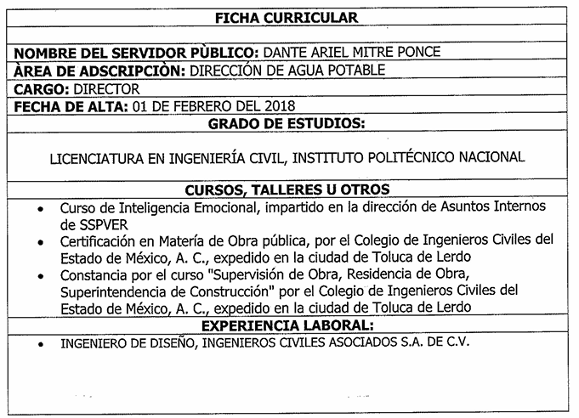

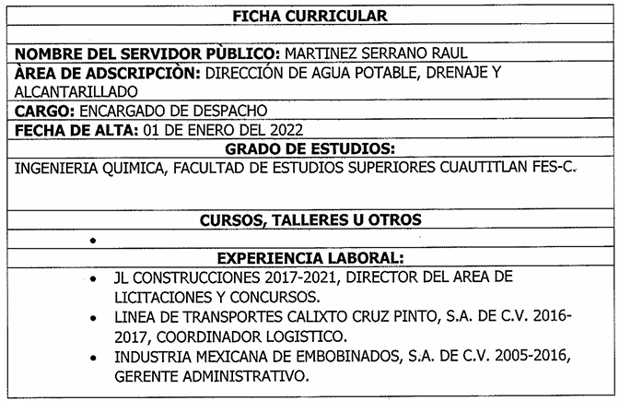

Conforme a lo anterior, se logra vislumbrar que el Sujeto Obligado proporcionó la información curricular de las personas encargadas de la Dirección de Agua Potable, correspondientes a los ejercicios fiscales dos mil veintiuno y dos mil veintidós, faltantes correspondientes a Dante Ariel Mitre Ponce y Raúl Martínez Serrano.

Así, se logra vislumbrar que, el Sujeto Obligado proporcionó la información que obraba en sus archivos tal y como lo solicitó la persona Recurrente; dicha determinación toma sustento, en el artículo 12 de la Ley de Transparencia y Acceso a la Información Pública del Estado de México y Municipios, los sujetos obligados sólo están constreñidos a proporcionar la información pública que obre en sus archivos, en el estado en que esta se encuentre; por lo que, la entrega no comprende el procesamiento de la misma, ni presentarla conforme al interés del solicitante, además, que tampoco deberá generarla, resumirla, efectuar cálculos o practicar investigaciones.

De esta manera, el derecho de acceso a la información pública se satisface en aquellos casos en que se entregue el soporte documental en el que conste la información solicitada, sin necesidad de elaborar documentos ad hoc; lo cual, toma sustento en el artículo 160 de la Ley de Transparencia y Acceso a la Información Pública del Estado de México y Municipios, el cual refiere que los sujetos obligados deberán entregar la información que obre en sus archivos.

De tales circunstancias, se concluye que los sujetos obligados únicamente se encuentran constreñidos a proporcionar los documentos que den cuenta de la información solicitada, como obren en sus archivos, sin tener que elaborarlos a las necesidades del Recurrente; lo cual aconteció pues proporcionó la información solicitada, por lo tanto, el Sujeto Obligado cumplió con lo establecido en el artículo referido, por lo que, se considera que la impugnación que se dirime ha quedado sin materia.

CUARTO. Decisión

Con fundamento en lo dispuesto en el artículo 186, fracción I, de la Ley de Transparencia y Acceso a la Información Pública del Estado de México y Municipios, se considera procedente SOBRESEER el Recurso de Revisión, en virtud de que se actualiza la hipótesis normativa prevista en la fracción III, del artículo 192, del citado ordenamiento legal.

Términos de la Resolución para conocimiento del Particular

Se le hace del conocimiento a la Particular, que si bien, en el presente caso se le daba la razón pues el Sujeto Obligado en respuesta atendió parcialmente lo solicitado, lo cierto es que, durante la sustanciación del Medio de Impugnación el Ente Recurrido proporcionó las fichas curriculares faltantes. La labor del Instituto es apoyar a la población a acceder a la información pública y garantizar la protección de sus datos personales.

Por lo expuesto y fundado, este Pleno:

R E S U E L V E

PRIMERO. Se SOBRESEE el Recurso de Revisión número 10381/INFOEM/IP/RR/2025, en términos del artículo 192, fracción III, de la Ley de Transparencia y Acceso a la Información Pública del Estado de México y Municipios, porque el Sujeto Obligado al modificar la respuesta de la solicitud de acceso a la información, el Medio de Impugnación quedó sin materia, en términos de los Considerandos TERCERO y CUARTO de la presente Resolución.

SEGUNDO. NOTIFÍQUESE POR SAIMEX la presente resolución al Titular de la Unidad de Transparencia del Sujeto Obligado.

TERCERO. NOTIFÍQUESE POR SAIMEX al Recurrente la presente Resolución, asimismo, se hace de su conocimiento que de conformidad con lo establecido en el artículo 196 de la Ley de Transparencia y Acceso a la Información Pública del Estado de México y Municipios podrá promover el Juicio de Amparo en los términos de las leyes aplicables.

ASÍ LO RESUELVE, POR UNANIMIDAD DE VOTOS EL PLENO DEL INSTITUTO DE TRANSPARENCIA, ACCESO A LA INFORMACIÓN PÚBLICA Y PROTECCIÓN DE DATOS PERSONALES DEL ESTADO DE MÉXICO Y MUNICIPIOS, CONFORMADO POR LOS COMISIONADOS JOSÉ MARTÍNEZ VILCHIS, MARÍA DEL ROSARIO MEJÍA AYALA, SHARON CRISTINA MORALES MARTÍNEZ, LUIS GUSTAVO PARRA NORIEGA Y GUADALUPE RAMÍREZ PEÑA, EN LA SEXTA SESIÓN ORDINARIA, CELEBRADA EL DIECIOCHO DE FEBRERO DE DOS MIL VEINTISÉIS, ANTE EL SECRETARIO TÉCNICO DEL PLENO, ALEXIS TAPIA RAMÍREZ.

